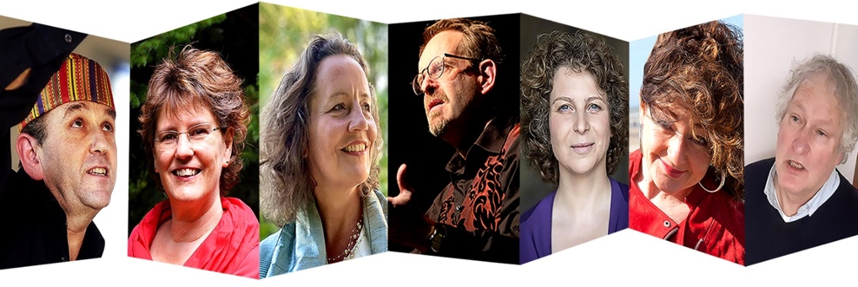

Veertig dagen, veertig verhalen

Zeven vertellers werken samen in een uniek, digitaal initiatief: www.40verhalen.nl. Vanaf Aswoensdag 17 februari tot Paaszondag 5 april 2021, elke dag is er een nieuw, inspirerend verhaal op weg naar Pasen.

Live spelen voor publiek zit er voorlopig nog niet in. Daarom presenteren zeven vertellers online hun verhalen tijdens de veertigdagentijd, vanouds de vastenperiode die na Carnaval begint. Van maandag tot en met zaterdag is er een gefilmde vertelling, op de zondag is er een kookfilmpje.

Elke week heeft een eigen thematiek dat past binnen een overkoepelend thema: pelgrimage. De ene keer gaan de verhalen over vertrekken, ontdekken of schuilen, de andere keer over vallen en opstaan, strijden, uitzien of thuiskomen. De gekozen aanpak is breed, met korte verhalen uit allerlei culturele en religieuze tradities.

De vertellers zijn: Gottfrid van Eck, Pauline Seebregts, Stephan de Jong, Peterine Kooijmans, Talitha Nawijn, Eveline Masetti en Kees Posthumus. Allemaal treden ze regelmatig op in kerken, theaters en op andere podia. Wie dat wil kan deze vertellers financieel ondersteunen met een vrijwillige donatie via de betaalknop op www.40verhalen.nl

Vanaf woensdag 17 februari 2021 staan de eerste verhalen van die week op de website. Daarna volgt er elke zondag een nieuwe reeks van zeven filmpjes.

------------------------------------------------------------ niet voor publicatie ----------------------------------------------------------------

Meer informatie: Kees Posthumus, tel. 06 - 5377 5787, e-mail: kees.posthumus@planet.nl

Gottfrid van Eck, tel. 06 - 2831 6474, e-mail: info@wilde-eendproducties.nl

